**UNIVERSIDADE ESTADUAL DE MATO GROSSO DO SUL**



**DEBORA ANIZ AMARAL**

**REDES SOCIAIS E APRENDIZAGEM DE INGLÊS: PRÁTICA SITUADA DE LETRAMENTO POR INTERMÉDIO DO *INTERPALS***

**CAMPO GRANDE/ MS**

**2015**

**UNIVERSIDADE ESTADUAL DE MATO GROSSO DO SUL**



**DEBORA ANIZ AMARAL**

**.**

**REDES SOCIAIS E APRENDIZAGEM DE INGLÊS: PRÁTICA SITUADA DE LETRAMENTO POR INTERMÉDIO DO *INTERPALS***

Artigo apresentado ao curso de Letras, da Universidade Estadual de Mato Grosso do Sul – Unidade Universitária de Campo Grande,como requisito para obtenção do título de Licenciado em Letras com Habilitação Português-Inglês sob orientação do Professor Doutor Ruberval Franco Maciel.

**CAMPO GRANDE/ MS**

**2015**

**UNIVERSIDADE ESTADUAL DE MATO GROSSO DO SUL**



Artigo apresentado ao curso de Letras, da Universidade Estadual de Mato Grosso do Sul – Unidade Universitária de Campo Grande,como requisito para obtenção do título de Licenciado em Letras com Habilitação Português-Inglês sob orientação do Professor Doutor Ruberval Franco Maciel.

Apresentado em: ___________

Conceito:____________

**BANCA EXAMINADORA**

Professor Doutor Ruberval Franco Maciel (Orientador)

Professora Doutora Natalina Sierra Assêncio Costa (Membro)

Themis Rondão Barbosa da Costa Silva (Membro)

Para os meus amados pais, Jane e Pedro.

**AGRADECIMENTOS**

A Deus por sua infinita sabedoria, por ter mе dado saúde е força pаrа superar as dificuldades e continuar lutando pelo meu sonho mesmo em horas de tantas dúvidas do caminho que estava seguindo.

Ao meu orientador Prof. Dr. Ruberval Franco Maciel, pela sua dedicação, carinho, competência, incentivo, paciência, confiança em mim para realização deste trabalho.

A Themis Rondão Barbosa, pela paciência e cooperação para eu finalizasse esse trabalho.

A Professora Doutora Natalina Sierra Assêncio Costa, por aceitar fazer parte dessa banca.

Aos amigos de turma pelas boas risadas que demos nesses quatro anos, mesmo diante de tantas dificuldades, o meu muito obrigada a todos vocês.

A minha amada mãe pelo seu carinho, paciência, compreensão, por sempre estar ao meu lado em qualquer momento.

Ao meu querido pai pelo carinho dedicado a mim e ao meu irmão em todas as horas.

Ao meu irmão Gustavo, pelas conversas, brigas e risadas.

Aos meus amados avós sempre presentes em qualquer momento deste árduo caminho.

A todos que de alguma forma contribuíram para que esse dia chegasse muito obrigada**.**

**REDES SOCIAIS E APRENDIZAGEM DE INGLÊS: PRÁTICA SITUADA DE LETRAMENTO POR INTERMÉDIO DO *INTERPALS***

O presente trabalho visa discutir uma experiência de desenvolvimento da escrita em aulas de Língua Inglesa de uma escola pública no ensino médio. Trata-se de um trabalho desenvolvido no Projeto de PIBID que se fundamentou nos estudos sobre novos letramentos e multiletramentos Rojo, (2012; 2013), Takaki e Maciel (2014), Cope e Kalantzis (2000), entre outros. Para a discussão dos dados, serão apresentados alguns textos produzidos na ferramenta online*Interpals* que possibilitou a escrita como prática situada (BRASIL, 2014) contando com a participação de alunos do ensino médio com pessoas de outros países por meio da rede social. A apresentação abordará, ainda, as redes sociais como um espaço de práticas de letramentos que pode ampliar as possibilidades de interação durante o processo de ensino e aprendizagem de Língua Inglesa.

**Palavras-chave:** redes sociais, língua inglesa, novos letramentos

**Introdução**

Dentro do contexto de uma sociedade globalizada e da cibercultura temos tecnologias digitais cada vez mais inseridas no dia a dia do individuo. Neste sentido, as redes sociais estão presentes a todo o momento e em todo lugar e com essa proposta de inserção das redes como meio de aprendizagem realizei um trabalho inserindo os conceitos de letramentos e multiletramentos,  na prática em sala de aula. Segundo Maciel (2015), os meios de aprendizagem não estão restritos somente na escola, temos a possibilidade de fazer uso das tecnologias, de onde estivermos na busca pelo conhecimento.

De acordo com a as OCEM (BRASIL, 2006, p. 98) “o projeto de letramentos está intimamente ligado a modos culturais de usar a linguagem”. Podemos dizer também de acordo com Rojo, (2009) que os letramentos podem ser entendidos como práticas sociais que, de forma ou outra mantêm ligação com a escrita e evidenciam uma natureza plural, ativa, aberta e culturalmente orientada. Assim sendo, Rocha (2015 p.108) no excerto abaixo diz que:

Parece correto afirmar que a educação linguística democrática, que se ocupa da relação entre linguagem, conhecimento, poder e sociedade, deva preocupar-se com o desenvolvimento de uma gama variada de letramentos tais como o visual, o digital, o multicultural, entre outros, que possibilitem ao cidadão atuar no mundo, questionando valores e padrões sociais vigentes, como também as bases que sustentam sua construção e veiculação.

Segundo a autora essas ideias aliam - se com as teorias de Cope e Kalantizis *et al* (2010) “sobre a importância do desenvolvimento de novos ou multiletramentos no processo educativo, visando ressignificação crítica de sentidos e de práticas sociais”. Nesse sentido, Rocha (2015 p.109) observaainda que de forma geral os multiletramentos como uma multiplicidade de práticas sociais de linguagem, mediadas por diferentes modos e meios e materializadas nos diferentes âmbitos e campos das atividades humanas, situadas de forma histórica e cultural. Seguindo o enfoque dessa pedagogia Rocha (2015 p.109) aponta que as práticas letradas superam uma estreita relação com a letra, fazendo com que a leitura e a escrita, por exemplo, não sejam depreendidas de forma reducionista, estagnada, bipolarizada e autossuficiente.

Nesse cenário, as redes sociais como meios de construção do conhecimento constituem um leque de possibilidades, fluindo assim o mundo digital para o real e vice versa, não há fronteira entre espaço digital e o real. Santaella aponta que:

O mundo da comunicação é um mundo hipercomplexo, temos a cultura popular ainda operante, a cultura de massas operante, a cultura erudita operante e livros sendo publicados. A cultura digital vai absorvendo tudo isso de forma heteróclita, muito diferenciada.Santaella (em vídeo,2013).

Seguindo essa tendência, estamos hoje no momento de coexistência entre a sociedade tipográfica e pós-tipográfica. Essa transição se dá pela passagem da centralização nomaterial impresso de autoria individual, centralização do pensamento, para o conhecimento colaborativo, compartilhamento de informações através do espaço digital, que implica em mudanças na prática de ensino levando o aluno ter habilidades de trabalhar de forma colaborativa, posicionamento crítico diante de textos, propiciar ao aluno a habilidade de distribuir conhecimento via diferentes mídias, segundo Maciel (2015).

As culturas se intercomunicam passando de uma para outra, como um complemento, o que ocasiona um enorme potencial de possibilidades a partir da era digital,considerando tais preceitos Rojo (2012) aponta que o próprio ambiente digital estimula a construção de conhecimento necessário para realizar as alterações desejadas, tornando o usuário autor e organizador do seu próprio espaço textual. Sendo assim,relato no presente trabalho, a prática situada de letramento por meio de uma rede social com o intuito de aprendizagem de inglês.

A pesquisa foi realizada em uma escola pública estadual, com alunos do 3º ano do Ensino Médio, através do Programa Institucional de Bolsas de Iniciação à Docência - PIBID, por licenciandosdos 3 º e 4º anos de Letras da Universidade Estadual do Mato Grosso do Sul com  a supervisão da professora titular da série. Demos início ao trabalho em uma aula ministrada pelos licenciandos com o tema “Connectingtothe World” em que a participação dos alunos do 3º ano do ensino médio foi muito importante, foram abordadas questões sobre os riscos dos ambientes virtuais, bem como as vantagens e desvantagens  da*Internet* e redes sociais como forma de aprendizagem.

Após essa abordagem, os alunos tiveram o primeiro contato com a plataforma de rede social*[1]Interpals*que no contexto desse trabalho, é entendida como uma ferramenta de conexão entre pessoas através da *Internet* eque estabelece a troca cultural e de informações, assim como, vínculos auxiliando na aprendizagem do inglês, possibilitando sua prática através da leitura e escrita com pessoas de outros países que também utilizam a Língua Inglesa.

O *Interpals* é uma plataforma de rede social, na qual existe um perfil semelhante com o *Facebook*. O usuário se cadastra, escreve sobre seus interesses e pode se conectar com pessoas do mundo todo. Ele terá a opção de filtrar seus interesses quando lhe for conveniente. Pode trocar experiências, conversar com pessoas ao redor do mundo ou de seu próprio país. A navegação fica a critério do próprio usuário.Inicialmente, os alunos fizeram um cadastro na plataforma e depois se conectaram com pessoas de outros países falantes da Língua Inglesa a fim de, treinar a leitura e escrita, muitos deles continuaram os trabalhos com o *Interpals* fora da sala de aula.

O levantamento de dados foi feito embasado nos conceitos de letramentos e multiletramentos, com o intuito de averiguar o uso da escrita e leitura de forma não linear de aprendizagem, levando em consideração todos os conceitos apresentados relacionados ao uso das redes sociais como pratica situada de aprendizagem de inglês por meio das multimodalidades.

**Redes Sociais e Aprendizagem de Inglês**

Conforme relata Mattar (em video, 2014) alguns autores se referem às redes sociais como plataformas específicas como *Orkut, Facebook, Linkedin*,em que os usuários criam um perfil, colocam informações pessoais, trocam mensagens com colegas, publicam informações, fotos e vídeos. Entretanto, o autor relata que esse é um conceito bastante restrito de redes sociais.

Visualizando as redes sociais como plataformas podemos ter um conceito mais amplo que inclui não apenas redes como *Facebook, Instagram*, mas qualquer plataforma virtual que permita a relação entre as pessoas. O*Youtube* seria considerado uma rede social, o *Twitter* ou blogs, também se encaixam nesse seguimento. Interpreto que esse seria um conceito de rede social ainda pensado como plataforma, mas de maneira amplificada dentro do potencial oferecido pelas redes.

Existe ainda, outro conceito, de redes sociais não como plataformas ou como *softwares*, mas como pessoas e as relações, interações que as pessoas têm nessas plataformas ou em outros ambientes virtuais ou não. Nesse sentido, as redes sociais seriam as relações entre as pessoas ou inclusive os resultados dessas interações, o que elas produzem. Por fim, há um contexto de redes sociais como pessoas ou como interações, que seria um conceito de redes como um método de análise, que representa as estruturas sociais em que essas pessoas interajam nas suas ligações. Um meio de análise que é aplicado na avaliação da relação entre as pessoas e essas plataformas, segundo Mattar (em vídeo, 2014).

Seguindo o pensamento do autor, esses diferentes conceitos são utilizados na literatura e mesmo no senso comum. Neste trabalho o que observei está ligado ao conceito das redes sociais como plataformas e *softwares*, mas não restrito a *Facebook, Instagram*, mas em um sentido mais amplo. Reitero a citar Mattar (em vídeo, 2014) visando às redes sociais como interações entre pessoas.

Considerando tais preceitos e após vivenciar as propostas de multiletramentos em saia de aula me atenho o que diz Santaella (em vídeo, 2011),”o grande desafio da escola é conseguir complementar sua finalidade com o potencial que as novas mídias apresentam”. Pude observar dentro da escola na qual o projeto foi inseridoo uso e adequação dos novos meios de aprendizagem dentro da sala de aula, os alunos sãograndes adeptos das tecnologias dentro e fora do ambiente escolar  contextualizadas também, no seu dia a dia

A aprendizagem que ocorre em todo momento e lugar é definida por Santaella (em vídeo, 2011) como ubíqua e está interligada com a conectividade, mobilidade e onipresença. A ubíquidade define que mesmo durante o deslocamento estamos em constante aprendizagem.

Seguindo as tendências apresentadas até agora e contextualizada a sociedade pós - tipográfica na qual estamos inseridos, realizei o trabalho usando a plataforma *Interpals* na qual os alunos, puderam interagir com pessoas de outros países que utilizavam a Língua Inglesa com intuito de aprendizagem de leitura e escrita e também, a troca cultural muito importante no processo de formação do indivíduo. De acordo com Mattar (em vídeo, 2014) “as plataformas de redes sociais permitem a interação, ligação entre pessoas e possuem implicações para a educação”.

As tecnologias digitais de acordo com Rojo (2012) estão introduzindo novos modos de comunicação, como a criação e o uso de imagens, sons, de animação e a combinação dessas modalidades. Esses procedimentos exigem o desenvolvimento de diferentes habilidades, criando uma nova área de estudos relacionados aos letramentos.

Apresento a seguir alguns trechos do perfil de uma estudante, no qual ela desenvolveu um texto utilizando a Língua Inglesa. A estudante então insere seu nome, cidade onde mora, suas principais qualidades, gostos e desgostos e também um diálogo no qual ela inicia sua aprendizagem por meio da rede social.

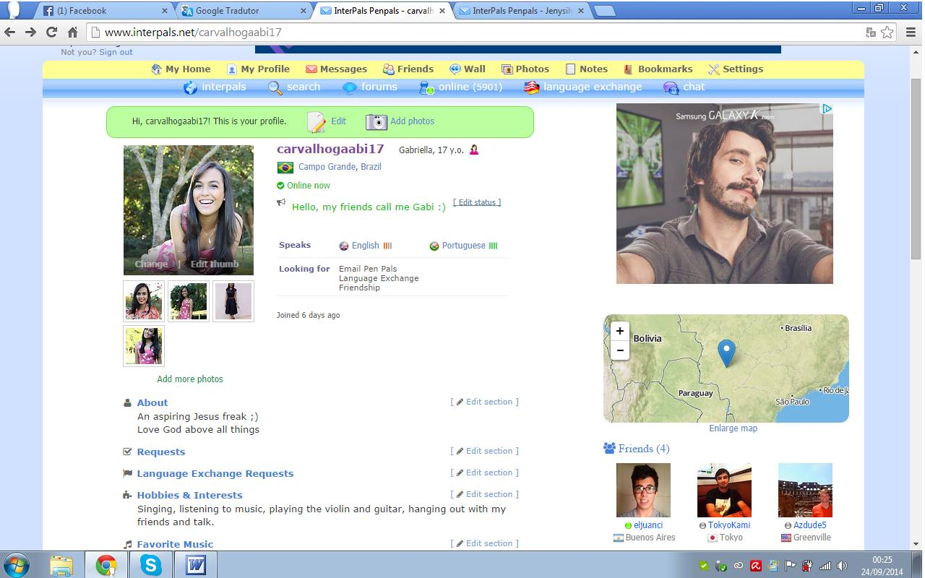

Figura 1

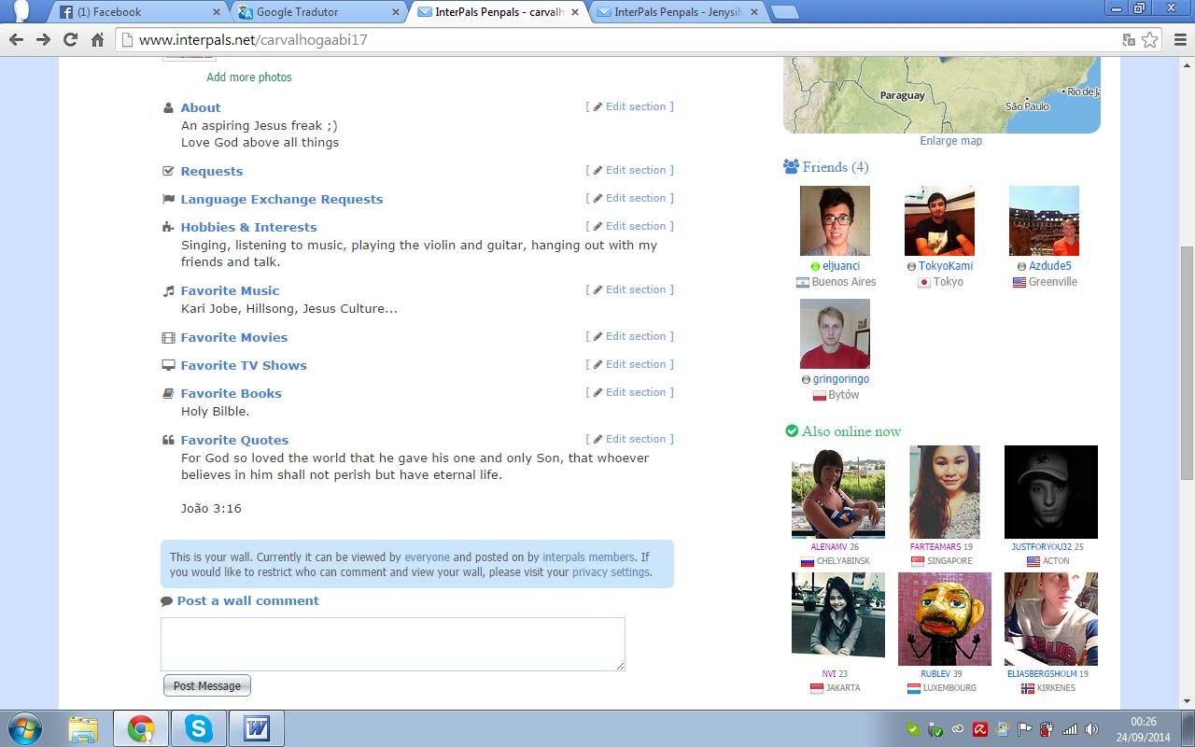

Figura 2

Sep 18, 2014



[**carvalhogaabi17**](http://www.interpals.net/carvalhogaabi17)

18:20 AMT

Hi, my name is Gabriella

18:20 AMT

I'm Brazilian

18:20 AMT

how are you?



[**owmybide**](http://www.interpals.net/owmybide)

19:04 AMT

Hi Gabriella :)  
Greetings from France  
  
I'm fine and you ?



[**carvalhogaabi17**](http://www.interpals.net/carvalhogaabi17)

19:05 AMT

Fine! Tks :)

19:06 AMT

France is a very beautiful country! I reallywanttoknow



[**owmybide**](http://www.interpals.net/owmybide)

19:07 AMT

I think your country is very beautiful too.  
  
I will go there when I have some money :p  
  
Are you a student ?



[**carvalhogaabi17**](http://www.interpals.net/carvalhogaabi17)

19:11 AMT

Yes! I'm



[**owmybide**](http://www.interpals.net/owmybide)

19:11 AMT

What do you study ?



[**carvalhogaabi17**](http://www.interpals.net/carvalhogaabi17)

19:12 AMT

I'm finishing my studies! I'm going to college next year

19:12 AMT

I study journalism

19:12 AMT

and u?



[**owmybide**](http://www.interpals.net/owmybide)

19:14 AMT

I'm a student in the actuarial science to become an actuary or a trader.  
  
So you wanna be a journalist, great :)  
  
Do you like football ?

19:15 AMT

soccer*



[**carvalhogaabi17**](http://www.interpals.net/carvalhogaabi17)

19:16 AMT

:D

19:16 AMT

Yess! I like!

19:17 AMT

We Brazilians are good at it!  
hahahah



[**owmybide**](http://www.interpals.net/owmybide)

19:19 AMT

Yes :) Did you go to a stadium to see the world cup ?  
  
I saw you play the guitar, classical guitar ?



[**carvalhogaabi17**](http://www.interpals.net/carvalhogaabi17)

19:23 AMT

I've been a few times on stage! But not like hahah   
Yes, I play guitar, I'm still learning



[**owmybide**](http://www.interpals.net/owmybide)

19:24 AMT

I'm not a good player but do you like swan lake ? [https://www.youtube.com/watch?v=iopKp2DyBFM](http://www.interpals.net/url_redirect.php?href=https://www.youtube.com/watch?v=iopKp2DyBFM)



[**carvalhogaabi17**](http://www.interpals.net/carvalhogaabi17)

19:28 AMT

are you in the video?



[**owmybide**](http://www.interpals.net/owmybide)

19:29 AMT

yes, that's me



[**carvalhogaabi17**](http://www.interpals.net/carvalhogaabi17)

19:31 AMT

oooh, so good!

19:31 AMT

congratulations



[**owmybide**](http://www.interpals.net/owmybide)

19:32 AMT

thanks, what do you like playing at the guitar ?



[**carvalhogaabi17**](http://www.interpals.net/carvalhogaabi17)

19:33 AMT

I play gospel music! Knows the Hillsong band?

19:33 AMT

or Jesus Culture?



[**owmybide**](http://www.interpals.net/owmybide)

19:34 AMT

I'm a catholic but I don't really know the songs :/  
  
I'like to hear what you play, it souds amazing :)



[**carvalhogaabi17**](http://www.interpals.net/carvalhogaabi17)

19:36 AMT

Bands are amazing! Worth knowing :)

19:37 AMT

do you have a facebook?



[**owmybide**](http://www.interpals.net/owmybide)

19:37 AMT

Sure  
[https://www.facebook.com/alexandre.chevallier.29](http://www.interpals.net/url_redirect.php?href=https://www.facebook.com/alexandre.chevallier.29)

Owmybide was last online 5 hours ago.

Figura 3

Apresento a seguir alguns excertos em que alguns estudantes que participaram do projeto, comentaram a respeito da experiência de aprender inglês em uma rede social, eles falaram das vantagens e desvantagens desse tipo de abordagem.

*Em relação ao Interpals? Você pode falar um pouco da sua experiência?*

*A1: Eu fiz amizade com um rapaz da Turquia e a gente tem conversado quase todo dia ne e ele me ensina muito sobre acho que é mais do povo dele eles gostam de passar esse negocio da cultura deles e ele ta me ensinado bastante sobra a Turquia ele me ensinou sobre uma matéria que o professor de historia passou sobre a Turquia e eu to achando bem legal*

*A2: Eu conversei com uma menina dos Estados Unidos e eu não achei muita diferença não porque os pais dela são brasileiros e ficou mais fácil o acesso*

*A3: Bom o legal eu pude conhecer outras pessoas de outros países e tal pude aprender um pouco sobre cada país as pessoas que querem falar ne e foi isso mesmo eu to gostando.*

A partir dos trechos acima constato que a inserção em uma nova língua e cultura traz a curiosidade pelo saber, pude observar durante os relatos dos estudantes o interesse por uma nova abordagem de aprendizado da Língua Inglesa, saindo dos padrões da sala de aula. Como já foi abordado, Santaella defende que a aprendizagem está em todo lugar, a qualquer tempo, conectados mesmo que no deslocamento a aprendizagem é possível. Interpreto dessa maneira, que interligação entre as diferentes culturas e falantes da Língua Inglesa proporcionou uma troca de experiências onde os estudantes visualizaram  contextos parecidos com os seus e ao mesmo tempo, realidades totalmente diferentes, aflorando dessa maneira, seu interesse pelo conhecimento.

*Você levou esse trabalho além da sala de aula?*

*A1: Fora*

*A2: Uhum fora também*

*A3: Sim*

Os estudantes demonstraram interesse em continuar utilizando a rede social de maneira não linear fora do ambiente escolar, a fim de dar continuidade na aprendizagem da Língua Inglesa.

De acordo com Rojo (2012), as tecnologias digitais estão introduzindo novos modos de comunicação, como a criação e o uso de imagens, sons, de animação e a combinação dessas modalidades. Esses procedimentos exigem o desenvolvimento de diferentes habilidades, criando uma nova área de estudos relacionados aos novos letramentos.

*O que o Interpals tem contribuído para você na aprendizagem da língua inglesa?*

*A1: Eu não falo nada então to aprendendo*

*A2: Eu já sou fluente*

*A3: Eu estou melhorando*

Apesar dos diferentes níveis de falantes da Língua Inglesa presentes nas séries do Ensino Médio, percebo que as diferenças foram amenizadas no decorrer do uso da plataforma. Os alunos relatam anteriormente que a troca de experiências com outros falantes da Língua gera um leque de possibilidades na busca pelo conhecimento.

Mediante a contextualização deMonte Mór (2015) no prefácio do livro Letramentos em Terra de Paulo Freire, ”que sempre houve o diverso, o “multi”, o “trans” e o “plural”, mas a forma convergente que busca o consenso da definição ao se construir conhecimento culminou por excluir – ou tratar como exceção ou margem o que foge à convenção, à homogeneidade, ao padrão”.  Pude observar que o diverso trouxe melhorias no entendimento e busca pela construção do conhecimento.

Os excertos que seguem são de um estudante que tinha bastante dificuldade em aprender a Língua Inglesa, mas relata de forma positiva a aprendizagem por meio do *Interpals.*

*Em relação ao Interpals? Você pode falar um pouco da sua experiência?*

*A4: Olha primeiro eu tentei criar um texto como se fosse um modelo e mandar pra qualquer pessoa ai eu falava que era um trabalho da escola que ia estar me ajudando e se a pessoa estivesse disponível responder sim ou não.. se não tudo bem e ai eu mandei para duas pessoas de inicio as duas responderam positivamente e eu acho que diferente de todo mundo da minha sala foi bem positivo elas falam de coisas inteligentes sem nenhuma segunda intenção coisa e tal elas falam sobre a cultura do país assim como.. eu to conversando com uma bielorrussa uma francesa e a francesa ta me ensinando um pouco de francês e a bielorrussa ta falando do país dela da cultura como o povo dela é.. to gostando pra caramba  eu também to passando a minha experiência do Brasil da minha nacionalidade.*

O relato do estudante mostra de maneira positiva o uso da rede, troca de experiências com falantes nativos e principalmente a troca cultural no que culmina na interação que se faz possível com uso das plataformas. O aluno Gustavo tinha bastante dificuldade na aprendizagem de Inglês em sala de aula, ele demonstrou uma melhora significativa após o uso das redes sociais como forma de aprendizagem.

Nesse sentido sigo a autora Monte Mór (prefácio do livro olhares sobre tecnologias: linguagens, ensino, formação e prática docente - as tecnologias digitais e as mudanças educacionais, 2015) “percepções de que há muito para aprender, de que sempre haverá algo novo para aprender. Ou de que nada há de novo, há muito existem as tecnologias. Ou da impotência diante de um conhecimento que parece se agigantar a cada dia.”

*Você levou esse trabalho além da sala de aula?*

*A4: Sim*

O aluno também demonstrou interesse em levar o trabalho para fora da sala de aula com intuito de continuar usufruindo das possibilidades de aprendizagem, dessa maneira uma aprendizagem não linear que muito contribuiu para a construção do conhecimento. Dessa maneira observo a visão dos autores  Kalantizis e    Cope (2008 p.208) “a educação pode estar em qualquer lugar ou em todo lugar”.

*O que o projeto tem contribuído para você na aprendizagem da língua inglesa?*

*A4: Como eu disse neto conhecendo muitas palavras novas e guardando um monte de significados na mente através desse interesse eu baixei um aplicativo de celular de dicionário porque eu preciso ne as vezes eu não sei o significado não entendo a frase inteira mas uma palavrinha e tal eu to muito mais disposto a buscar a entender.. forçar pra não olhar outro sempre querer fazer sozinho o máximo possível*

“Não há fronteira entre mundo digital e mundo real” pontua SANTAELLA, (em vídeo 2013). Dessa maneira,pude observar ao fim dos relatos que as mídias estão inseridas no dia a dia dos alunos interligando as fronteiras do conhecimento.  A proposta feita para esse trabalho levantou novas possibilidades, em meio a uma nova abordagem dentro dos conceitos de multiletramentos para a sala de aula.

Sendo assim, finalizo as análises com a possibilidade de um novo olhar dentro da sala da aula e que despertou nos estudantes o interesse pela busca da construção do conhecimento, utilizando uma forma de aprendizagem não linear, contextualizada no seu dia a dia.

**Considerações Finais**

É necessário o conhecimento de teorias que possibilitem ao professor trabalhar as técnicas e os aspectos humanos, pois caso contrário, o objeto de trabalho do professor, que é o aluno, não estará apto a descobrir novos caminhos e ganhar novas perspectivas.

Conhecer as condições de trabalho, saber mais a respeito do público com o qual irá trabalhar e a política da escola são aspectos norteadores para o professor desenvolver um trabalho que vá ao encontro das suas ideias e formação. A possibilidade de oferecer condições para os alunos encontrarem caminhos, desenharem outras oportunidades e construírem suas vidas são desdobramentos de um processo educacional imprescindível para formar cidadãos mais atuantes.

De acordo com Santaella (Em vídeo, 2013), considera a “cultura das mídias como uma fase intermediaria preparatória, entre a cultura de massas e aquilo que chamamos agora de cibercultura, que é a cultura digital. Estamos hoje sob a dominância da cultura digital, temos agora uma enorme mistura e um leque de potencial que se abrem então, o receptor hoje, tem escolhas que jamais poderia sonhar nos anos 60, 70”.

A cultura digital está na superfície, é a ultima que apareceu e ela tende a aparecer mais porque foi a mais recente, ela transforma as mídias que vieram antes e está presente a todo o momento. Inserir a cultura digital como forma de aprendizagem da Língua Inglesa, trouxe um novo horizonte de perspectivas para os alunos do ensino médio. Onde eles mesmos usaram os próprios conhecimentos de redes e aplicaram na busca do conhecimento. Essa experiência me mostrou um grande potencial a ser explorado, e grandes desafios a serem enfrentados, a cada dia temos um mundo mais interligado e interessante, que nos mostra infinitas possibilidades dentro de uma sociedade na qual a quebra de padrões é desafiadoramente possível.

**Referências Bibliográficas**

BRASIL. **Secretaria de Educação Básica. Orientações Curriculares para o Ensino Médio: linguagens, códigos e suas tecnologias.** Brasília: MEC/SEB, 2006.

JESUS, D. M, de; MACIEL, R.F. **Olhares Sobre Tecnologias Digitais: Linguagens, Ensino, Formação e Prática Docente. Coleção: Novas Perspectivas em Linguística Aplicada**. Vol. 44. Campinas, SP. Pontes Editores, 2015.

MACIEL, R. F.; TAKAKI, N. H. **Letramentos em Terra de Paulo Freire.**1 ed. São Paulo: Pontes, 2014. 288p.

MATTAR, J. **Redes Sociais em Educação.** Disponível em: <<https://www.youtube.com/watch?v=6ZqoxzkjQlw>>. Acesso em: 01/04/2015

ROJO, R.; MOURA, E**. Multiletramentos na escola**. 1 Ed. São Paulo: Parábola, 2012. 264p

ROCHA, C.H. **Práticas de Letramento Crítico, Ensino Plurilíngue e Língua Inglesa em Contexto Acadêmico-Universitário**. In: JESUS, D. M, de; MACIEL, R.F. **Olhares Sobre Tecnologias Digitais: Linguagens, Ensino, Formação e Prática Docente. Coleção: Novas Perspectivas em Linguística Aplicada.** Vol. 44. Campinas, SP. Pontes Editores, 2015.

SANTAELLA, L. **Educação Tradicional e Educação Ubíqua**. EncuentroEducacionare 2011. Disponível em:  <<https://www.youtube.com/watch?v=gvhAmHXtESE>>; Acesso em: 01/04/2015

SANTAELLA, L. **Desafios da Ubiquidade**. Revista Ensino Superior. Ed 09, Abril 2013. Unicamp. Disponível em: <<https://www.revistaensinosuperior.gr.unicamp.br/edicoes/edicoes/ed09_abril2013/NMES_1.pdf>>. Acesso em: 01/04/2015

SANTAELLA, L. **Lucia Santaella comenta sobre DNA das redes sociais,** 2013. Disponível em: <https://www.youtube.com/watch?v=2QImIL64e9k> Acesso em 13/11/2015.

SANTAELLA, L. **Linguagem, Pensamento, Mídias, Hibridismo e Educação por Lucia Santaella,** 2011. Disponível

em:  <https://www.youtube.com/watch?v=laNhz7Kf1Ac> . Acesso em 13/11/2015.

SANTAELLA, L. **Lucia Santaella do texto impresso à hipermidia,** 2013. Disponível em:<https://www.youtube.com/watch?v=3dLQ923Xi9M> Acesso em : 13/11/2015.

**Anexo I**. Slides apresentados na aula *“*Connecting to the World” abordando quais os perigos da Internet*.*

|  |  |
| --- | --- |
| Slide 1 | Figura 1 A aula "Connectingtothe world" levantou discussões com os estudantes sobre os riscos do uso da Internet, foram apresentados vídeos e perguntas, com intuíto de dialogar com os alunos. |
| Slide 2 |  |
| Slide 3 |  |
| Slide 4 |  |
| Slide 5 |  |
| Slide 6 |  |
| Slide 7 |  |
| Slide 8 |  |
| Slide 9 |  |
| Slide 10 |  |
| Slide 11 |  |
| Slide 12 |  |
| Slide 13 |  |
| Slide 14 |  |
| Slide 15 |  |
| Slide 16 |  |
| Slide 17 |  |
| Slide 18 |  |
| Slide 19 |  |
| Slide 20 |  |
| Slide 21 |  |
| Slide 22 |  |
| Slide 23 |  |
| Slide 24 |  |
| Slide 25 |  |
| Slide 26 |  |

1. <http://www.interpals.net/>